АКТ
визуального осмотра земельного участка

Дата осмотра 30 августа 2019 года
Время осмотра 15-00
по адресу: обл.Оренбургская, р-н Оренбургский, с/с Подгородне-Покровский, с.Подгородняя Покровка, ул.Российская, участок №54, кадастровый номер 56:21:1801002:2060
Лица, проводившие осмотр:
Ахмерова Ольга Геннадьевна – ведущий специалист администрации МО Подгородне-Покровский сельсовет;
Ломакин Андрей Владимирович - ведущий специалист администрации МО Подгородне-Покровский сельсовет.

На основании заявления Сугутовой А.В. (№314 от 23.08.2019) собственника земельного участка по адресу обл.Оренбургская, р-н Оренбургский, с/с Подгородне-Покровский, с.Подгородняя Покровка, ул.Российская, участок №54, о выдаче разрешения на отклонение от предельных параметров разрешенного строительства для строительства жилого дома на земельном участке площадью749 кв.м., вид разрешенного использования: для ведения личного подсобного хозяйства путем уменьшения расстояния от границы участка до жилого дома со стороны ул.Российская с 5,0 метров до 0,0 метров комиссия выехала на место нахождения земельного участка.
При визуальном осмотре выявлено, что на земельном участке расположен жилой дом, к которому пристроена хозяйственная постройка по границы участка, скат части крыши в сторону соседнего земельного участка (ул.Российская, 52а).
Акт составлен в 1 экземпляре для приобщения к делу по публичным слушаниям назначенным на 16.09.2019 с 14-30.
Прилагаются 3 фотографии на 1 листе.
Подписи лиц, проводивших осмотр:

Ахмерова О.Г. __________________

Ломакин А.В. ___________________

Приложение к акту осмотра от 30.08.2019 – ул.Российская, 54

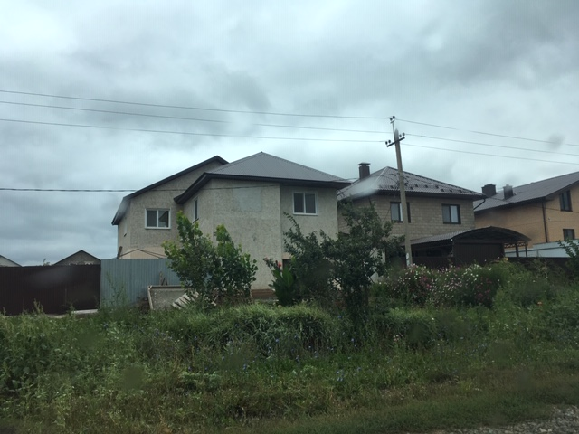
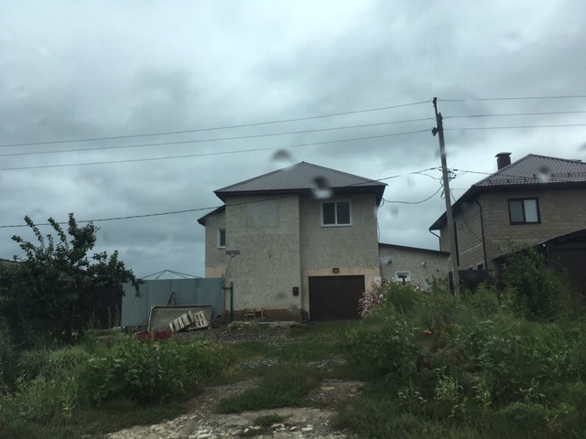

Приложение к акту осмотра от 30.08.2019 – ул.Российская, 54

